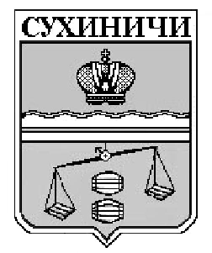

Администрация сельского поселения
"Село Брынь"
____________________________
249295 Калужская область
с.Брынь 102 а
Тел. 5-50-76
Факс 5-50-76

СВЕДЕНИЯ
о численности муниципальных служащих органов местного самоуправления сельского поселения «Село Брынь», работников муниципальных учреждений сельского поселения «Село Брынь», и фактических расходах на оплату их труда за III квартал 2021 года.

Категория работников | Среднесписочная численность работников, чел. | Фактические расходы на заработную плату работников за отчетный период, тыс. рублей
Муниципальные служащие органов местного самоуправления СП «Село Брынь» | 1 | 79, 63
Работники муниципальных учреждений СП «Село Брынь» | 2 | 110,65

Глава администрации СП «Село Брынь» О.В.Выртан

